OIP-N40E 橋接器

使用手冊-繁體中文

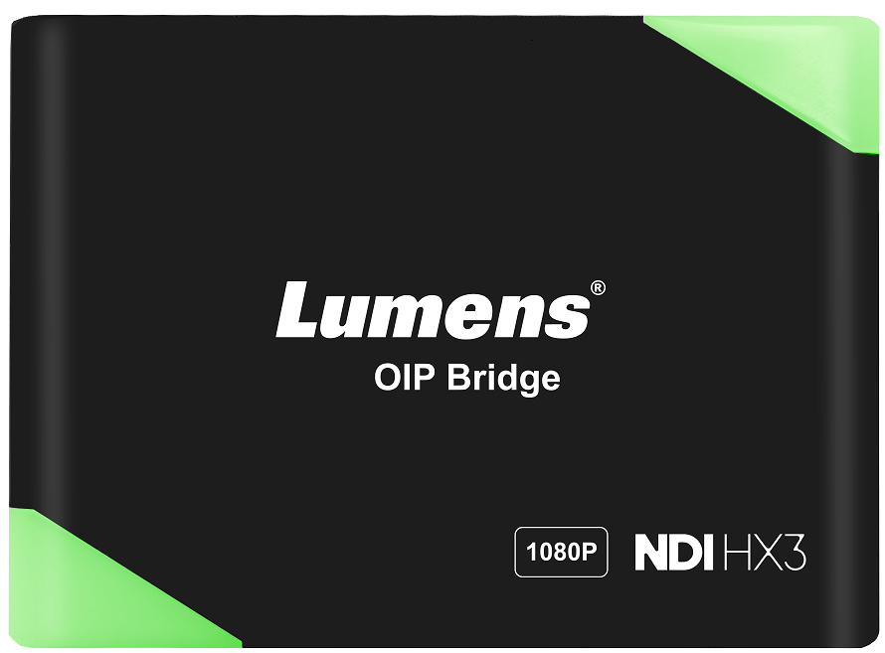

[重要]
最新版本之快速操作手冊、各國語系的使用手冊、軟體、驅動程式等，請至Lumens網站下載
https://www.MyLumens.com/support

目 錄
第 1 章 配件清單 2
第 2 章 產品安裝 3
2.1 I/O 介面 3
2.2 產品安裝 3
2.3 燈號顯示說明 4
第 3 章 產品操作 5
3.1 透過機身按鈕操作 5
3.2 透過網頁操作 5
第 4 章 產品應用與連接 6
4.1 HDMI訊源傳輸網路 6
4.2 USB 網路攝像機延伸 (OIP-N40E/ OIP-N60D 需搭配使用) 6
第 5 章 螢幕選單 8
5.1 OIP-N40E 8
第 6 章 網頁介面 9
6.1 連接網路 9
6.2 登入網頁 9
6.3 網頁選單說明 10
第7章 常見問題排除 21
第八章 安全指示 22
版 權 資 訊 24

- 配件清單

OIP 橋接器 |  | USB 2.0 連接線(1.8M)  (Type A Type C) |  | 鎖固板金 ( x2 )
 |  | 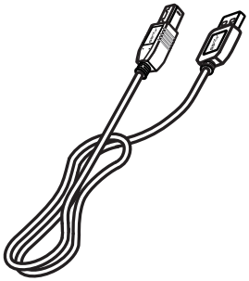 |  | 
M3 鈑金螺絲 ( 4x4 )


- 產品安裝
  - I/O 介面
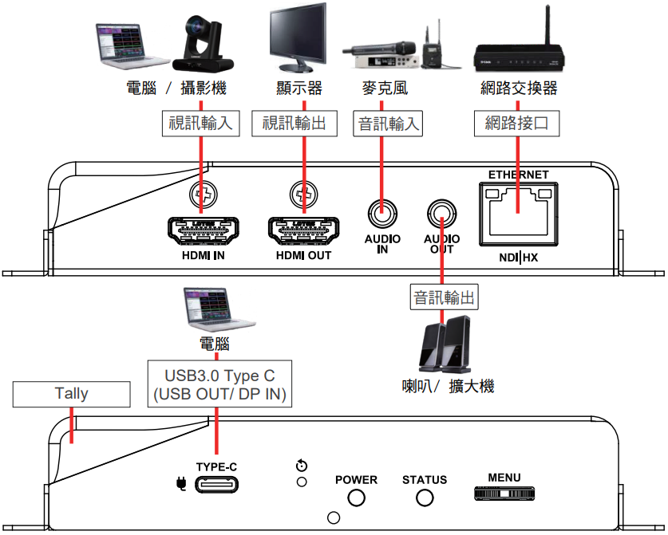
 當使用USB線連接OIP裝置時，線材須具備USB 3.1 Gen2 (10Gbps)規格
  - 產品安裝
▪ 搭配配件鈑金
1.將配件鈑金以螺絲(M3 x 4)鎖固於OIP 橋接器兩側鎖孔 | 2.依場域空間，將鈑金及OIP-N40E安裝於桌面或機櫃
  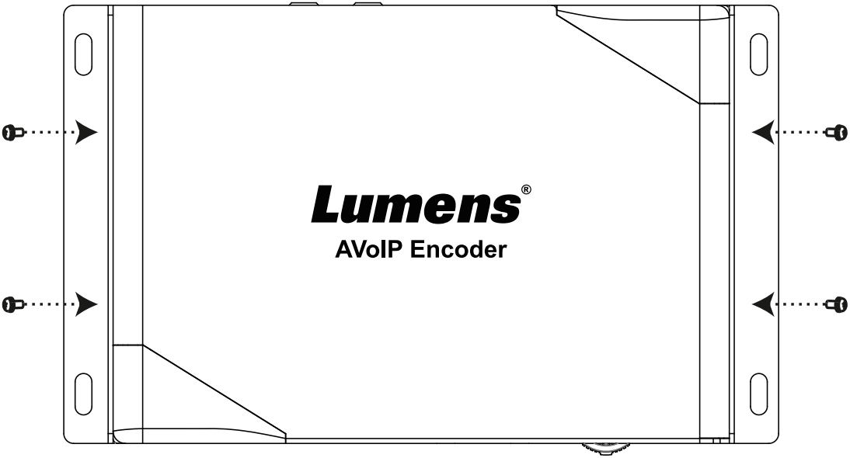 | 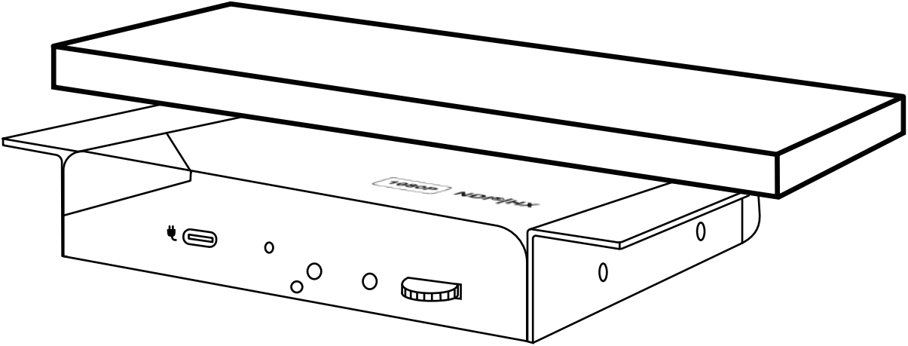
▪ 搭配腳架
OIP-N40E側邊三腳架鎖孔，可安裝於標準規格1/4”-20 UNC的雲台三腳架上
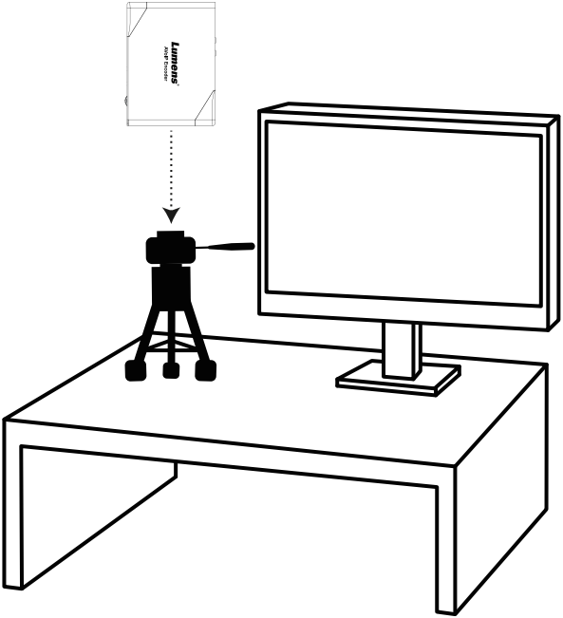
  - 燈號顯示說明
電源狀態 | Tally 狀態 | Power | Standby | Tally
開機中(初始化) | - | 紅燈 | - | 紅/綠燈 閃爍
使用中 | 有信號 | 紅燈 | 綠燈 | -
使用中 | 無信號 | 紅燈 | 綠燈 | -
使用中 | Preview | 紅燈 | 綠燈 | 綠燈
使用中 | Program | 紅燈 | 綠燈 | 紅燈

- 產品操作

  - 透過機身按鈕操作
HDMI OUT連接顯示器，按壓 Menu轉盤，進入OSD選單 透過 Menu轉盤，可進行選單移動及參數調整
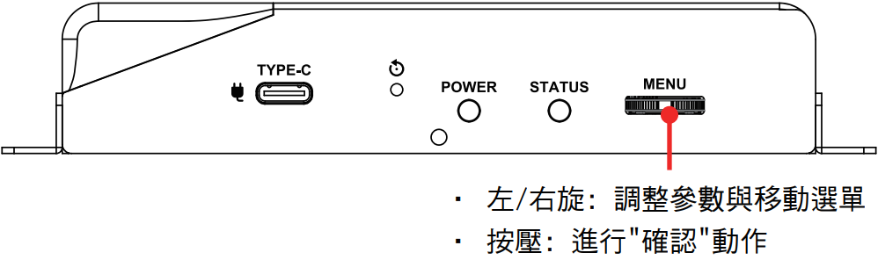

  - 透過網頁操作
(1) 確認IP位址
參考 透過機身操作方式，於Status確認IP位址 (若OIP-N40E直連電腦，預設IP為192.168.100.100，需手動將電腦IP位址 設定於同一網段)
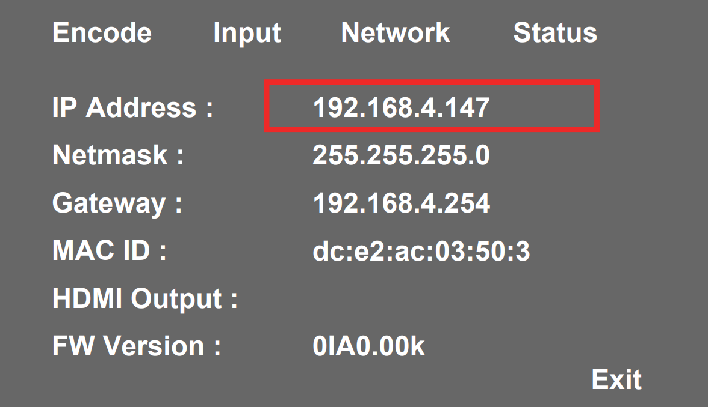
(2) 開啟瀏覽器輸入 IP位置，如192.168.4.147，即可進入登入介面。

(3) 請輸入帳號/密碼登入

- 產品應用與連接
  - HDMI訊源傳輸網路
OIP-N40E可將HDMI訊源傳輸至IP設備
注意: 當使用USB線連接OIP裝置時，線材須具備USB 3.1 Gen2 (10Gbps)規格
(1) 連接方式
▪ 使用HDMI或USB-C螢幕傳輸線材，將訊源裝置連接於OIP-N40E HDMI或USB-C輸入埠
▪ 使用網路線將OIP-N40E及電腦連接至網路交換器
▪ 使用HDMI線材連接OIP-N40E HDMI OUT 至顯示器
▪ HDMI訊源連接至OIP-N40E HDMI IN，能將訊源擷取同步至顯示器 (Pass-through)
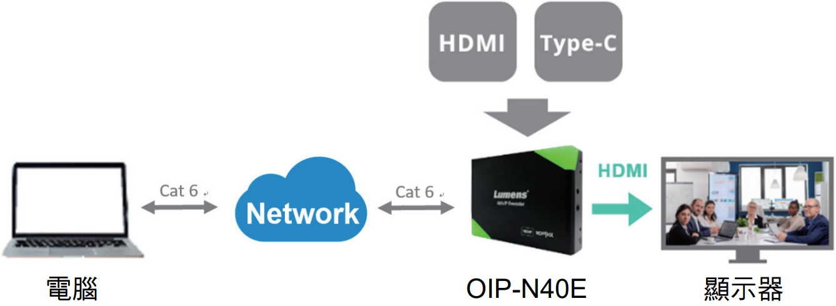
(2) 網頁設定
[Stream] > [Source] 選擇輸出訊源 > Stream Type設定串流類型 > [Apply] 套用
(3) 串流輸出
開啟串流媒體平台，如VLC、OBS、NDI Studio Monitor等軟體 進行串流輸出
  - USB 網路攝像機延伸 (OIP-N40E/ OIP-N60D 需搭配使用)
OIP橋接器搭配使用時，可通過網路延伸 USB 攝像機的使用範圍，以提高安裝靈活性。
注意: 當使用USB線連接OIP裝置時，線材須具備USB 3.1 Gen2 (10Gbps)規格

- 連接方式
▪ 將OIP 橋接器連接至區域網路
▪ 使用USB-A線材，將USB攝像機連接至OIP-N60D
▪ 使用HDMI線材，將顯示器連接至OIP-N60D
▪ 使用USB-C螢幕傳輸線材，將電腦連接至OIP-N40E
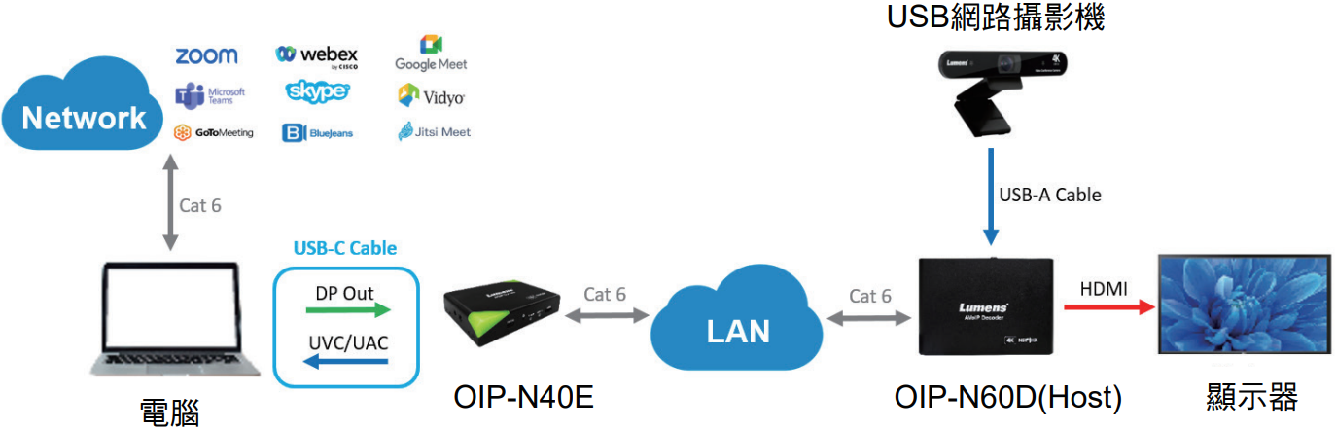

▪ 電腦可以透過USB-C連接OIP-N40E使用USB網路攝像機
▪ 電腦可以透過USB-C連接OIP-N40E將影像投射到電視上

- OIP-N60D網頁設定
[System] > [Output]，開啟 USB Extender
- OIP-N40E網頁設定
▪ [System] > [Output] > Extender Source List
▪ [Search new Source] > 點擊 [Available] 選擇 OIP-N60D > 連線顯示Connected
- USB 攝像機畫面輸出
▪ 開啟視訊軟體，如Skype, Zoom, Microsoft Teams等軟體
▪ 選擇視訊來源，即可輸出USB 攝像機畫面
視訊來源名稱: 依USB 攝像機名稱選擇
- 螢幕選單
透過機身按鈕[MENU]，叫出螢幕選單；預設值用底線粗體表示。

  - OIP-N40E
第一層  主項次 | 第二層  次項次 | 第三層  調整值 | 功能說明
Encode | Stream Type | NDI HX/ RTSP / RTMP / RTMPS | 選擇串流類型
Input | HDMI-in From | Auto / HDMI/ DP | 選擇HDMI-in來源
Network | IP Mode | Static/ DHCP/ Auto | 動態主機設定
Network | IP位址(IP Address) | 192.168.100.100 | 當設定為Static時可設定
Network | 子網路遮罩(Netmask) | 255.255.255.0 | 當設定為Static時可設定
Network | 閘道器(Gateway) | 192.168.100.254 | 當設定為Static時可設定
Status | - | - | 顯示目前機台狀態

- 網頁介面
  - 連接網路
常用之網路連接方式有兩種，如下所示
  - 通過交換機或路由器連接
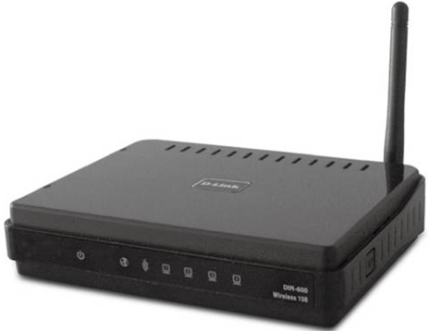
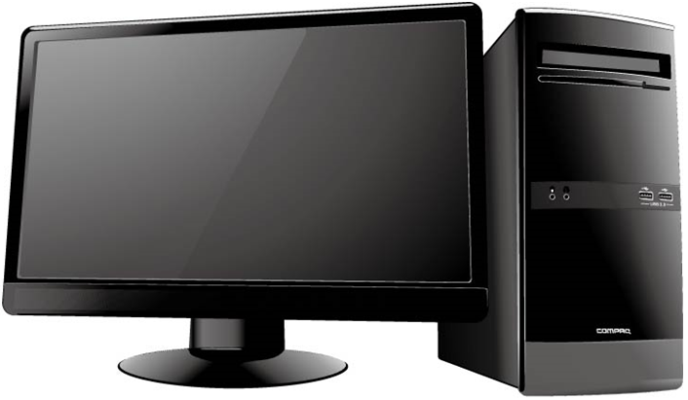
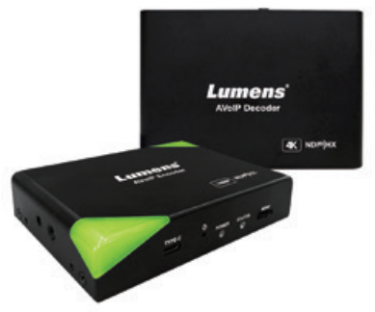
網路線
網路線

交換機或路由器
電腦
OIP 橋接器

2. 通過網路線直接連接，需修改鍵盤/ 電腦IP位址且設定相同網段
網路線

OIP 橋接器
電腦

  - 登入網頁
  - 開啟瀏覽器，在網址列輸入OIP-N的IP位址
例：http://192.168.4.147
  - 輸入管理者帳號及密碼
初次登入請參考6.3.8 系統- 使用者 修改預設密碼
Lumens OIP 橋接器
- 帳號：admin
- 密碼：9999(預設)

  - 網頁選單說明
    - Dashboard
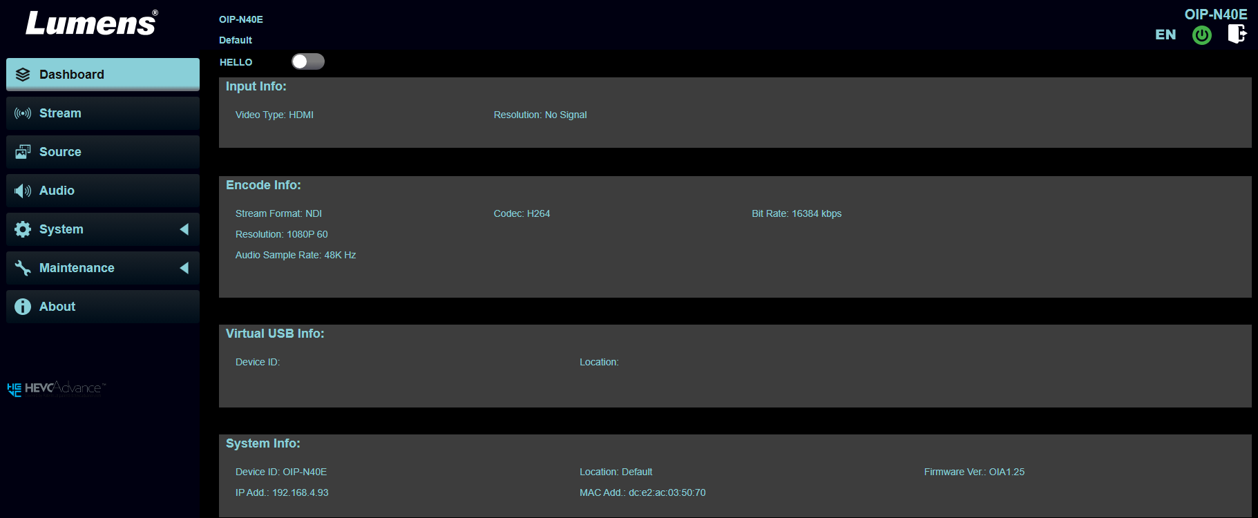
功能說明
顯示輸出/入、編/解碼及系統相關資訊
HELLO: 點選後，機身上的指示燈將持續閃爍1分鐘，時間到後停止閃爍

    - 串流
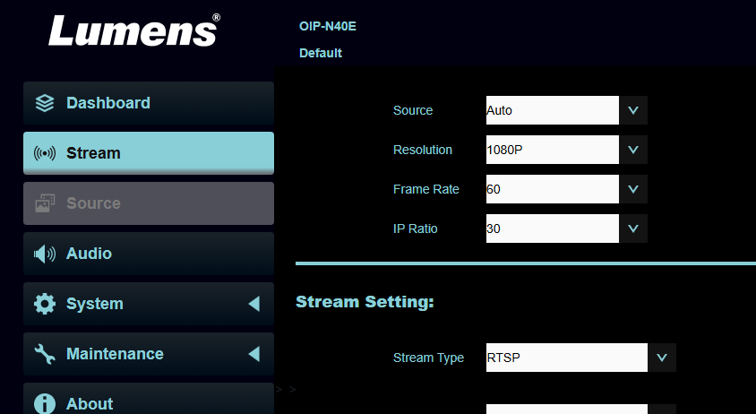
1
2
3
4

5

No | 項目 | 說明
1 | 訊號來源 | Auto / HDMI / DP
2 | 解析度 | 1080P / 720P
3 | 幀率 | 60 / 59.94 /50 /30 / 29.97 / 25
4 | IP率 | 30
5 | Stream類型 | NDI HX / RTSP / RTMP / RTMPS / Dante AV-H
5.1 | NDI HX | 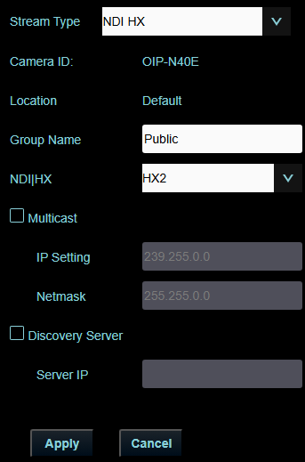  ▪ 攝像機 ID/位置: 根據系統輸出設定顯示  ▪ Group Name: 可在此更改內容並透過NDI Tool的Access Manager-Receive設定  ▪ NDI|HX: 支援HX2/HX3  ▪ Multicast: 開啟 / 關閉  當線上同時串流人數達4人以上時，建議開啟Multicast  ▪ Discovery Server: Discovery service. 輸入Server的IP地址
5.2 | RTSP/ RTSPS | 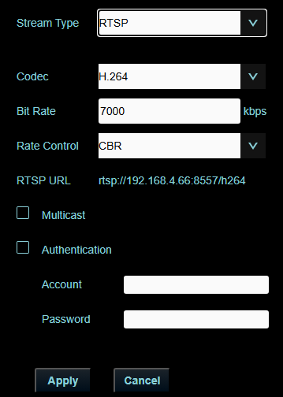  ▪ Codec:編碼格式 H.264/HEVC  RTMP/ RTMPS 只支援 H.264  ▪ Bit Rate: 設定碼率範圍 2,000 ~ 20,000 kbps  ▪ Rate Control: 碼率控制CBR/VBR  ▪ RTSP URL:透過RTSP URL輸出當前的OIP-N40E畫面  ▪ Multicast: 開啟關閉 Multicast  當線上同時串流人數達4人以上時，建議開啟Multicast.  ▪ Authentication: 認證開啟 / 關閉  帳號與密碼等同進入網頁時所輸入的內容 參考 6.3.8系統- 使用者以新增或修改帳號資訊
5.3 | RTMP/RTMPS | 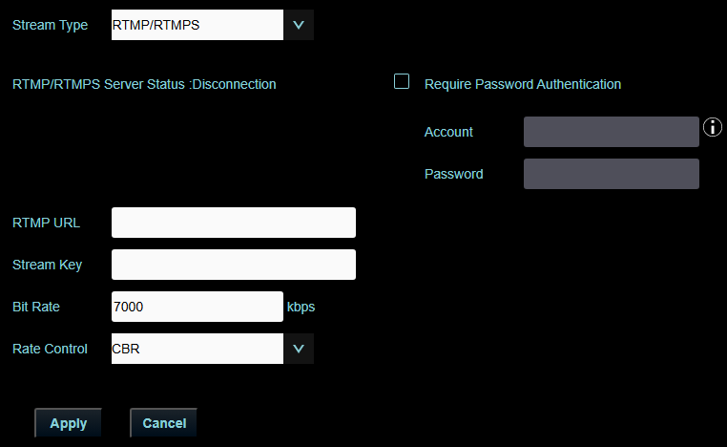  ▪ RTMP URL: 輸入目的地URL  ▪ Stream Key: 輸入目的地Stream Key  ▪Bit Rate: 設定碼率範圍 2,000 ~ 20,000 kbps  ▪Rate Control: 選擇CBR / VBR  ▪ Required Password Authentication: 開啟 / 關閉 帳號密碼認證
5.4 | Dante AV-H | 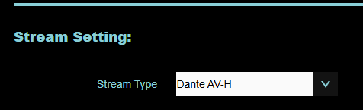  選擇以開啟Dante功能

6.3.3 來源
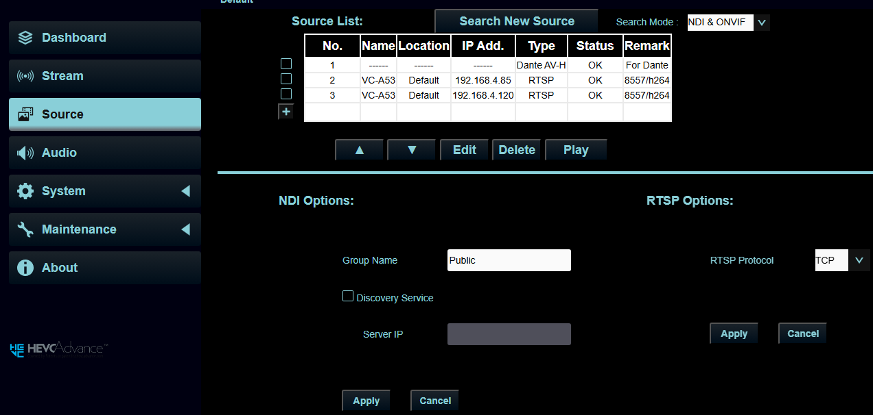
1
2
3
4

5

6

7

No | 項目 | 說明
1 | Search New Source | 點擊搜尋同網段設備並顯示於清單
2 | +Add | 手動新增設備
3 | Search Mode | 來源篩選: NDI或ONVIF / 只有NDI / 只有ONVIF
4 | Play | 勾選設備，點擊此鍵進行播放
5 | Group Name | 可於此修改群組名稱，搭配 NDI Tool 中 Access Manager- Receive 中設定
6 | Discovery Service | 勾選輸入伺服器IP位址
7 | RTSP Options | 選擇TCP或UDP
Dante controller
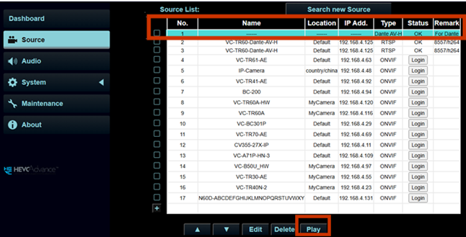
若欲使本機在啟用 Dante 功能後，能被 Dante Controller 正確辨識，請依照以下步驟操作：
1. 登入 Web GUI。
2. 於左側功能選單點選 「Source」 設定頁。
3. 選擇串流類型為 「Dante AV-H」 作為來源。
4. 點擊 「Play」 鍵啟動串流。
注意：如未執行上述「Play」動作，裝置將無法被 Dante Controller 正確偵測。
6.3.4 音訊
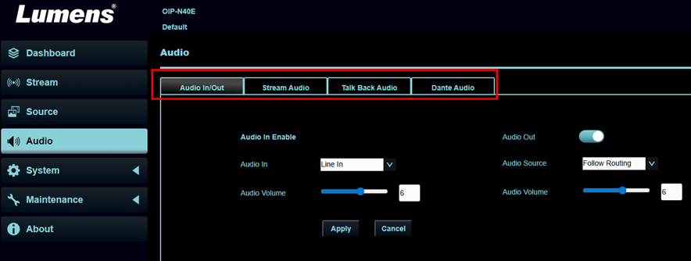
No | 項目 | 說明
1 | Audio In / Out | 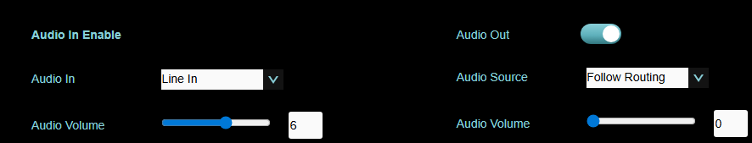  ▪ Audio In: 選擇 Line in or Mic in  ▪ Audio Out: 開啟或關閉3.5mm孔的音訊輸出  機身上3.5mm的孔可連接像是耳機或喇叭的裝置  ▪ Audio Out Source:  - Follow Stream: 輸出Source頁面中連接裝置的音訊  - Follow Dante: 輸出透過Dante Controller連接的Dante裝置的聲音  - Follow Routing: 輸出來自OIP-N60D的Audio in的聲音  ▪ Audio Volume: 音量0~10
2 | Stream Audio Enable | 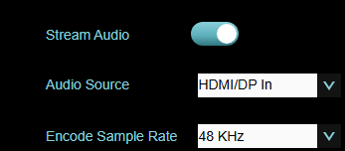  ▪ Stream Audio: 開啟或關閉Stream聲音  ▪ Audio Source:  - HDMI / DP: 輸出透過HDMI IN或是DP連接的裝置的聲音  - Audio in: 輸出透過3.5mm孔連接的裝置的聲音  - USB Audio: 輸出透過USB所連接的裝置(如筆電)的聲音  ▪ Encode Sample Rate: 編碼率48KHz  音訊輸出 Stream 種類  選擇不同的協議進行聲音輸出  1. Dante AV-H  2. RTSP  3. NDI HX  4. RTMP / RTMPS  上面從Stream Audio頁面所選擇的音訊來源， 將透過這邊選擇的協議輸出  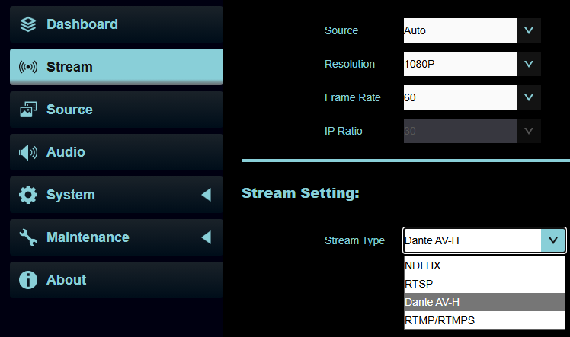
3 | Talk Back audio | 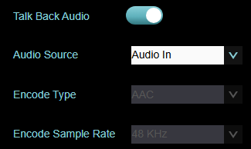  ▪ Talk Back Audio: 開啟或關閉  透過Lumens Routing Switcher軟體將OIP-N40E與N60D連接後，聲音便可在OIP-N40E與OIP-N60D間傳輸  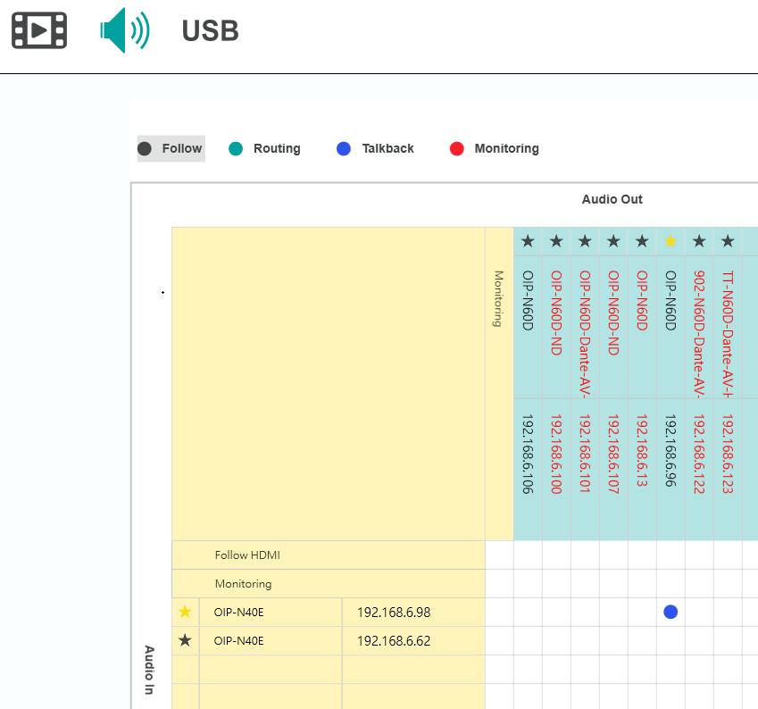  ▪ Audio Source:  - Audio in: 輸出透過3.5mm孔連接的裝置的聲音  - USB Audio: 輸出透過USB所連接的裝置(如筆電)的聲音  ▪ Encode Type: AAC  ▪ Encode Sample Rate: 編碼率48KHz
4 | Dante Audio  (啟動Dante 後使用) | 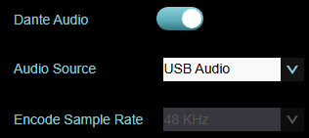  ▪ Dante Audio: 開啟或關閉  ▪ Audio Source:  - HDMI / DP: 輸出透過HDMI IN或是DP連接的裝置的聲音  - Audio in: 輸出透過3.5mm孔連接的裝置的聲音  - USB Audio: 輸出透過USB所連接的裝置(如筆電)的聲音  ▪ Encode Sample Rate: 編碼率48KHz
6.3.5 系統- 輸出
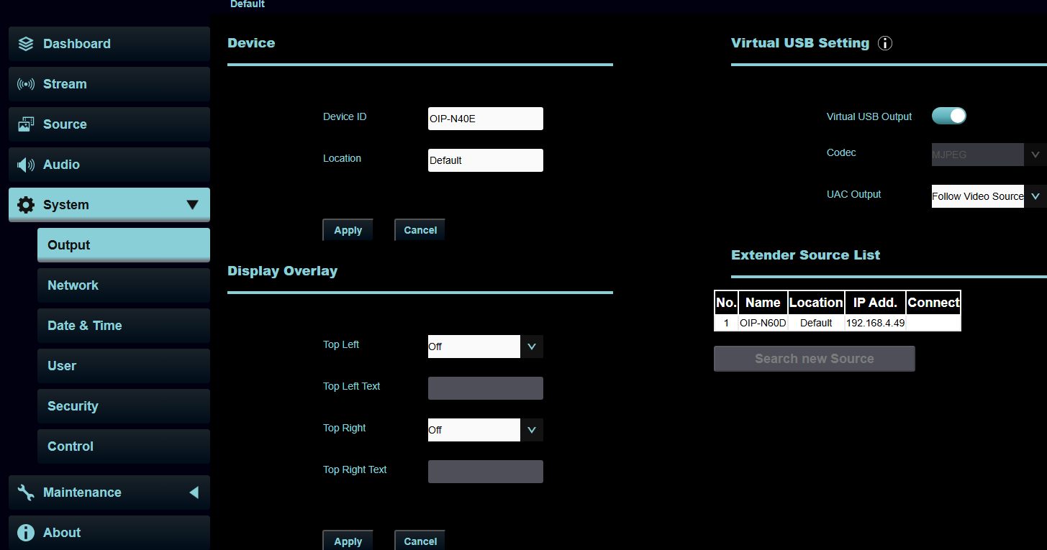
1
2
3
4
No | 項目 | 說明
1 | Device ID/ Location | 設備名稱/ 位置  ▪ 名稱限制1-12字元  ▪ 位置限制1-11字元  ▪ 字元請使用英文大小寫字母或數字鍵，“/”與”空白”等特殊符號將無法使用  修改此欄位會同步修改Onvif 設備名稱/ 位置
2 | Display Overlay | 設定 "日期時間" 或 "自定義內容" 的顯示位置應於輸出畫面的左上或是右上角
3 | Virtual USB Setting | Virtual USB output: 開啟 / 關閉  Codec: MJPEG編碼  UAC Output: 關閉 / Follow Video / Follow Dante / Follow Routing
4 | Extender Source List | 顯示網路中的可延伸訊源設備

6.3.6系統 – 網路
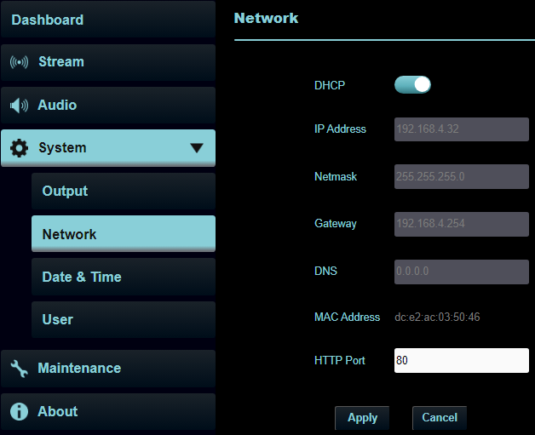
1
2
No | 項目 | 說明
1 | DHCP | OIP橋接器網路設定。當DHCP功能關閉時，可進行修改設定
2 | HTTP Port | 設定HTTP通訊埠，預設為Port 80
6.3.7 系統 - 日期&時間
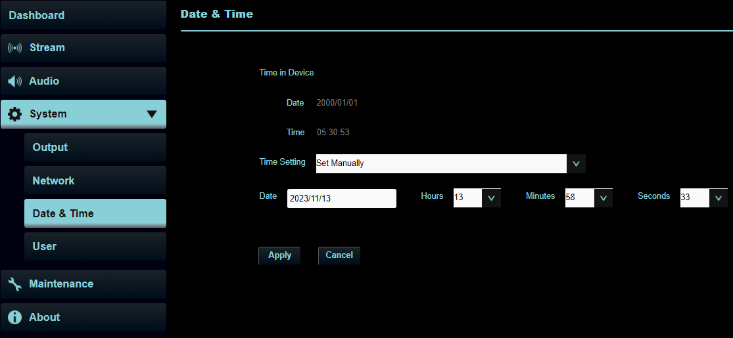
功能說明
顯示當前設備/電腦日期與時間，可設定顯示格式及同步方式
當[時間設定] 選擇手動設定時，可自訂日期與時間
6.3.8系統- 使用者
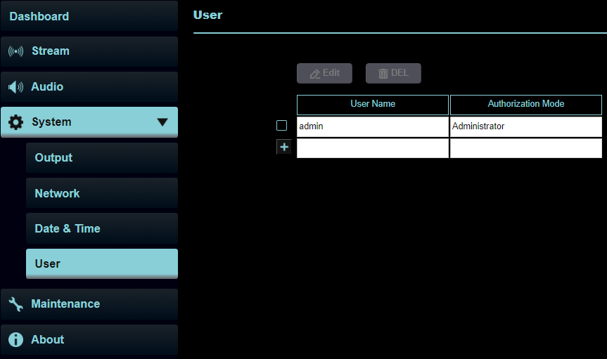
功能說明
新增/ 修改/刪除使用者帳戶
- 帳號密碼支援4~32字元
- 字元請使用英文大小寫字母或數字鍵混合，特殊符號或底線將無法使用
- 授權方式: 設定新增使用者的管理權限
使用者種類 | 管理者 (Admin) | 觀看者 (Viewer)
觀看 | V | V
設定/ 帳號管理 | V | X
※執行恢復預設值(Factory Reset)會清除使用者資料
6.3.9系統 – 安全協議
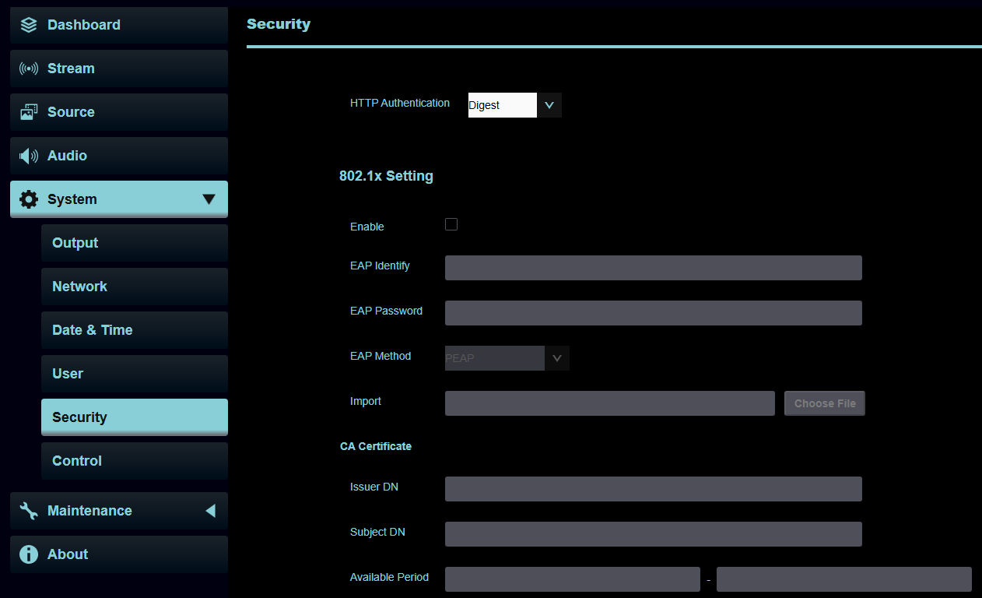
說明
HTTP Authentication: 選擇Digest / Basic / 關閉
802.1x Setting: 開啟 / 關閉
6.3.11 系統 – 設定
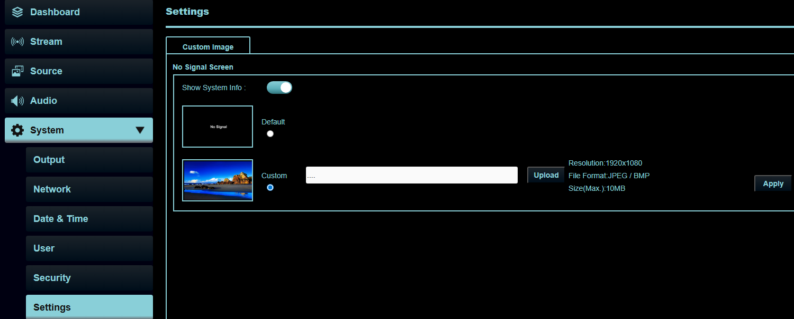
說明
使用者可以上傳圖片(JPEG / BMP) 以做為當沒有偵測到訊源時的畫面背景
點選 […] 選擇圖片，並點選上傳，最後套用

System Information: 開啟此選項後，OI-N60DP的IP地址與版本資訊便可顯示在螢幕上

6.3.12 維護 – 更新
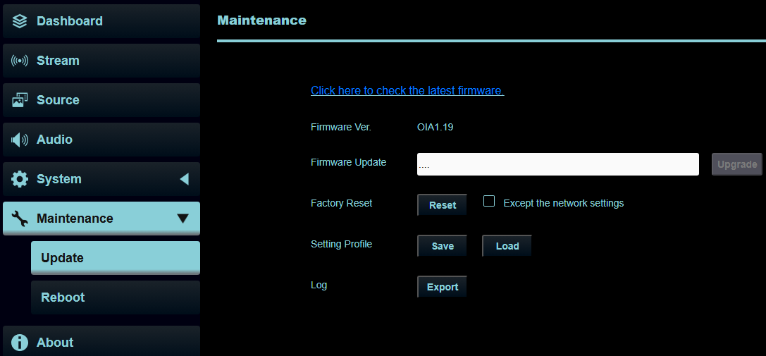
1
2
3
4
5
序列 | 項目 | 功能說明
1 | Firmware link | 點擊網頁連結前往Lumens的網站，以查詢最新的韌體版本
2 | Firmware Update | 選擇下載好的韌體檔案後，按Upgrade進行更新  更新約花費2~3分鐘  在韌體更新期間，請勿操作或關閉裝置電源，以避免更新失敗
3 | Factory Reset | 將所有設定回復到出廠預設值
4 | Setting Profile | 可儲存或讀取設定檔以方便資料移轉
5 | Log | 匯出記載著最近期間活動紀錄的的Log檔案

6.3.12 維護 – 重啟
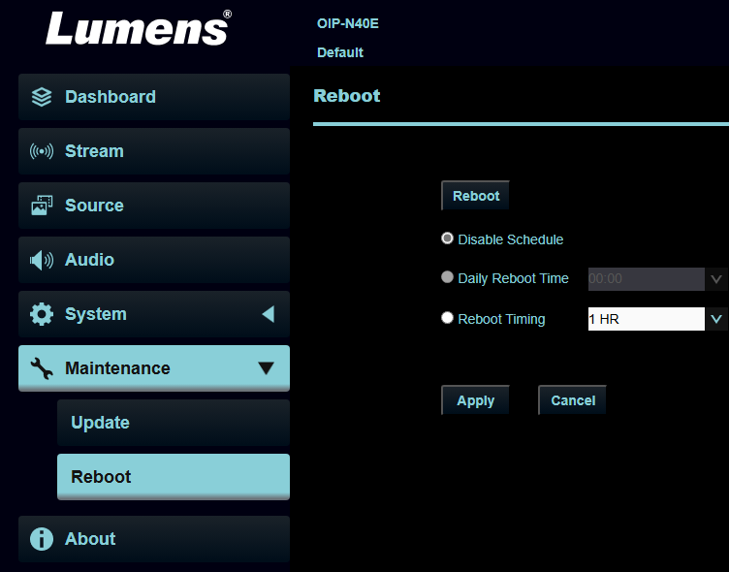
1
2
序列 | 項目 | 功能說明
1 | Reboot | 點擊按鈕後重啟機台
2 | Schedule Reboot | Disable Schedule: 關閉定時重啟功能  Daily Reboot Time: 設定機台在何時重啟 (此選項只有當日期時間設定頁面裡的SNTP被開啟時才能被啟用)  Reboot Timing: 設定機器循環重啟的間隔 1~24小時

6.3.13關於
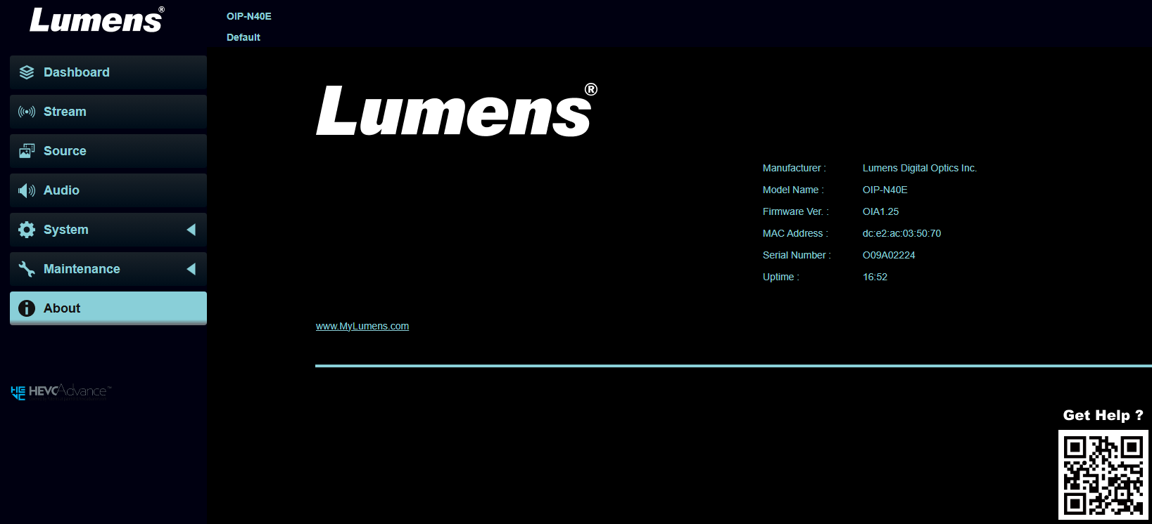
功能說明
顯示韌體版本資訊，序號以及其他產品相關資訊
若需要技術支援，請掃描右下角的QR code以連繫Lumens相關人員

第7章 常見問題排除
本章說明使用OIP 橋接器時常遭遇的問題，提供建議解決方案，仍無法解決問題時，請洽經銷商或服務中心。
編號 | 問題 | 解決方法
 | OIP-N40E無法顯示訊源畫面 | - 確認線材完整連接，請參考 第4章 產品應用與連接  - 確認輸入的訊源解析度為1080p 或 720p  - 確認USB-C線材建議使用傳輸速率10Gbps以上規格
 | OIP-N40E網頁USB extender無法搜尋到同網段的OIP-N60D | - 確認OIP-N60D開啟USB extender功能  - 確認網絡中的網管型交換機(management switch)關閉擋掉multicast封包的功能
 | USB-C線材建議規格 | 傳輸速率10Gbps以上
 | 交換機配置建議 | 當使用 OIP-N 產品搭配交換機時，建議依照以下進行設定：  1. 選用每個 port 都支援 1Gbps 傳輸的交換機  2. 建議使用支援 QoS（服務品質）功能，且具備 4 個隊列與嚴格優先 順序的交換機; 於區網內同時存在 100Mbps 和 1Gbps 設備時須設定 QoS  3. 請開啟 IGMP Snooping 功能  4. 建議選擇管理型的交換機(Layer2以上)  5. 建議關閉 EEE（節能以太網）或類似節能功能

第八章 安全指示
請務必遵循下列安全指示使用本產品：
- 操作
  - 請依本產品建議的操作環境下使用，勿在水邊或熱源邊使用
  - 請勿將本產品傾斜或置於不穩定的推車、台面、或桌面上。
  - 操作插頭時，請清除插頭上灰塵，切勿將本產品使用於多孔插頭，以免產生火花或火災。
  - 請勿堵塞本產品外殼的溝槽或開孔，因其有通風及避免本產品過熱。
  - 請勿自行開啟或移除外蓋，因可能產生觸電或其他危險，維修服務請洽合格服務人員。
  - 如有下列情形，請將本產品的電源拔除，並洽合格服務人員進行維修服務：
  - 電源線有磨損或損壞時。
  - 本產品遭液體、雨、或水濺濕時。
- 安裝
  - 基於安全性考量，請認購買的標準吊掛架符合UL或CE安全認可，並且由代理商認可的技術人員進行安裝。
- 存放
  - 請勿將本產品的電線置於容易踐踏之處，以免磨損或損壞電線或插頭。
  - 雷雨期間或長時間不用本產品時，請將電源插頭拔下。
  - 請勿將本產品或配件置於震動或發熱的物體上。
- 清潔
  - 清潔前請將所有接線拔下，使用乾燥的布擦拭表面，切勿使用酒精或揮發性溶劑擦拭。
- 電池（若產品、配件含有電池）
  - 更換電池時，請僅使用相同或同類型電池
  - 丟棄電池或產品時，請依國家地區相關指示丟棄舊電池或產品

- 安全措施
 | 此標誌表示裝置內含危險電壓，可能造成電擊危險。請勿擅自開蓋，機內無供客戶維修的零件，僅專業人員可進行維修。 |  | 此標誌表示使用手冊內含本裝置之重要操作及維修指示。

- FCC警語
This equipment has been tested and found to comply with the limits for a Class B digital device, pursuant to part 15 of the FCC Rules. These limits are designed to provide reasonable protection against harmful interference in a residential installation. This equipment generates, uses and can radiate radio frequency energy and, if not installed and used in accordance with the instructions, may cause harmful interference to radio communications. However, there is no guarantee that interference will not occur in a particular installation. If this equipment does cause harmful interference to radio or television reception, which can be determined by turning the equipment off and on, the user is encouraged to try to correct the interference by one or more of the following measures:

- Reorient or relocate the receiving antenna.
- Increase the separation between the equipment and receiver.
- Connect the equipment into an outlet on a circuit different from that to which the receiver is connected.
- Consult the dealer or an experienced radio/TV technician for help.

Notice :
The changes or modifications not expressly approved by the party responsible for compliance could void the user’s authority to operate the equipment.
本設備符合 FCC 規則第15部分的規定，本設備已經過測試，符合B類設備的限制。這些限制旨在為在住宅安裝中的有害干擾提供的合理的保護。

- IC警語
This digital apparatus does not exceed the Class B limits for radio noise emissions
from digital apparatus as set out in the interference-causing equipment standard
entitled "Digital Apparatus," ICES-003 of Industry Canada.

Cet appareil numerique respecte les limites de bruits radioelectriques applicables aux appareils numeriques de Classe B prescrites dans la norme sur le material brouilleur: "Appareils Numeriques," NMB-003 edictee par l'Industrie.

版 權 資 訊
版權所有© Lumens Digital Optics Inc.保留所有權利。

Lumens 為Lumens Digital Optics Inc.正進行註冊的商標。

若未獲得Lumens Digital Optics Inc.之書面同意，不得以任何方式複製、重製、或傳送本檔，除非因為購買本產品可複製本檔當備份。

為了持續改良產品，本檔內之資訊可能變更，恕不另行通知。

為完整解釋或描述本產品如何使用，其他產品或公司的名稱可能會出現在本手冊中，因此沒有侵權之意。

免責聲明：對於本檔可能之技術或編輯錯誤或遺漏；提供本檔、使用或操作本產品而產生意外或關連性的損壞，Lumens Digital Optics Inc. 恕不負責。

